管理体系审核记录表6

过程与活动、  抽样计划 | 涉及  条款 | 受审核部门： 翔安大街道路景观绿化工程 项目经理：刘明杰 技术负责人：卫国华  审核员：李俐 审核时间：2021年7月18日 | 判定
审核条款：Q5.3/6.2/7.1.3/7.1.4/7.1.5/8.1/8.5/8.6/8.7；
J4.3/3.2.3/7/8/9/10/11
O：5.3/6.2/6.1.2/6.1.4/8.1/8.2；

资源、作用、职责和权限 | QO5.3（4.1/4.2） | 翔安大街道路景观绿化工程项目，项目经理：刘明杰 。  项目经理介绍，项目部机构人员组成，满足项目施工需求，见《项目管理机构组成表》，项目经理：项目负责人刘明杰、技术负责人卫国华、安全员狄克、施工员刘成、质量员赵春海、资料员曲娜、材料员王艳军。项目部具体的人员的职责、分工均在《施工方案》有明确规定，通过现场调度会、例会和安全技术交底的形式向项目部员工传达。 | OK
基础设施 | Q7.1.3  J7.1-7.4 | 该项目部配备了办公用房及设施、施工机具设备、通讯、运输和信息系统等基础设施，由项目部根据项目需求，提出机械设备购置申请，项目部设备员建立备台账，查见该项目设备台账：抽水机、农药机、洒水车、割草机、松土机、空压机、搅拌机、电焊机、发电机、运输车辆、挖掘机、推土机等，同时查到《设备维护保养记录》，见对电焊机等设备做出维护保养，有保养人及验收人签字。基本充分，可以满足工程施工的需要。  环保设施包括：垃圾桶、消防管线、灭火器；安全设施配置主要有：围栏、标识牌、灭火器、消防器材等。  查到“机械设备、器具进场验收表”，内容包括机械单位、机械名称、技术状况、整改情况、检验意见等，抽查了割草机、抽水机、发电机等设备验收记录。目前基础设施设备良好，满足工作要求。
工作环境 | 7.1.4(10.5.1) | 现场观察：项目部办公区域工作环境整洁，办公场所宽敞明亮，配置了灭火器、电话、电脑、打印机等；项目部办公区有施工质量要求标志、注意施工环境和安全警示标识、禁止吸烟标识，有《施工进度计划表》、《各岗位职责制度》等，施工正在进行中。  施工现场均设有临时办公室、生活区和临时仓库等，设置了机械停放场和材料堆放场，种类材料分类堆放整齐，现场配备灭火器。运行环境，现场巡查，设备、材料等放置较整齐，基本满足规范要求。 | OK
监视和测量设备 | 7.1.5(11.1.2、11.5) | 监视和测量设备在工程部统一保管，各项目现场负责执行公司制定的监视和测量设备管理制度。  见《监视和测量设备台帐》,记录公司目前在用监视和测量设备，包括钢卷尺等，工程管理部负责监视和测量设备的检定校准工作。  经查，没有计算机软件用于监视和测量情况。  项目经理介绍：监视和测量设备由检查员负责保管、使用，经过培训的专业人员，确保了仪器的防止失效、损坏。 | OK
环境因素、危险源识别 | O6.1.2 | 策划、编制了、《危险源辨识及风险分析控制程序》，经文审符合标准要求  提供《危险源识别一览表》，按照活动、区域进行了识别，其中包括：线路老化、违规吸烟、消防设施失效、人走未断电、电线乱拉乱扯、未配置触电保护装置、各种电器漏电、各种电器防护装置失灵、人员未佩戴防护用具、物体打击、车辆伤害、高空坠落、设备无防护装置、设备故障、设备操作噪声排放影响听力等，评价基本全面  提供《重大危险源清单》，其中重大危险源：、火灾、触电、机械伤害等，评价准确。  评价人：综合部 批准：刘星海 日期：2021年7月3日 | OK
运行策划和控制  生产和服务提供、施准备  产品的放行 | QO8.1  J10.1-10.2  Q8.5  J10.4-6  J9.3-9.4  Q8.6  J11.3 | 在建项目工程概况：  工程名称：翔安大街道路景观绿化工程项目  工程地点：大庆市高新区新航路。  概况简介：本工程分为绿化工程,主要工程量：(1) 绿化包括起苗、包装、运输、挖坑、换土、采购杂肥、栽种、清场、 直至养护期间浇水、治虫、除草、减枝、施肥、更换死亡苗木等包种、包活、包养护等全部内容。(2) 绿化土方平整及换、填土，渣土外运。  计划开工日期：2021年3月15日，计划竣工日期：2023年3月14日，工程工期:2年。  建设单位：大庆市高新产业开发区绿化公司  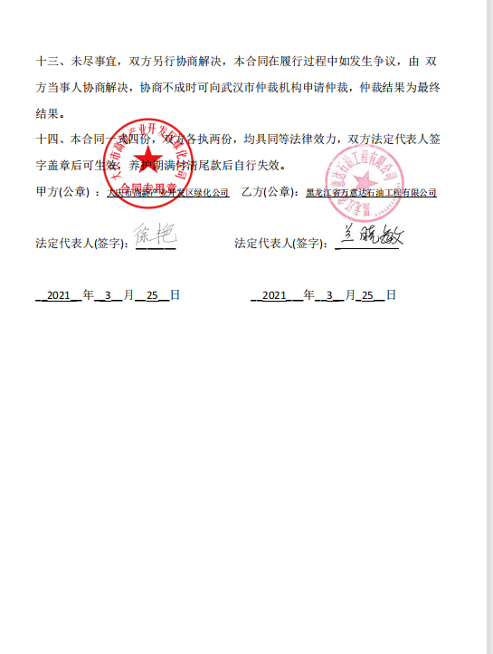  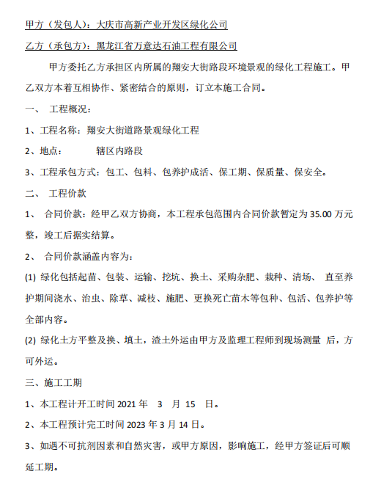  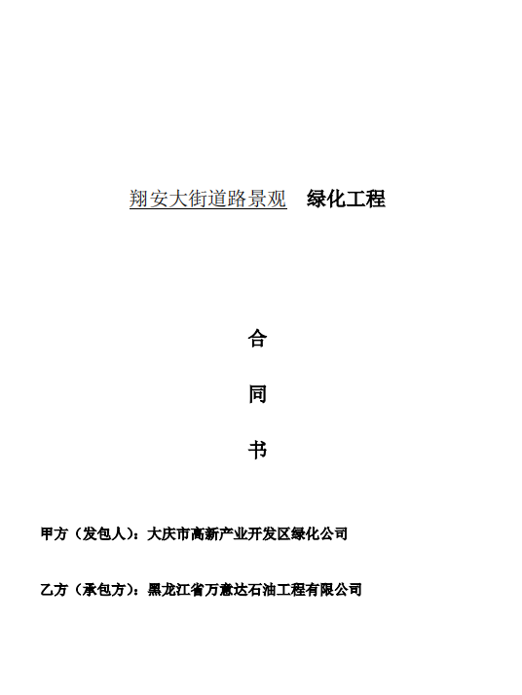  设计单位：宁夏工业设计院有限责任公司 乙级资质证书编号：A223003683  承包单位: 黑龙江省万意达石油工程有限公司 项目经理：刘明杰  查项目经理、技术负责人等主要技术人员名单：  证书名称 专业 姓名 编号 有效期  A证 机械工程 王佳春 黑建安A（2019）0520610 2022.11.10  B证 机电工程 刘明杰 黑建安B（2020）0542514  C证 狄克 黑建安C（2020）0016316  建造师证 建设工程 刘明杰 23030798  职称证 地面建设和油气储运 卫国华 110120090337  施工员 采油工程 刘星海 黑045901100284  质量员 设备安装 赵春海  材料员 王艳军  查到 《施工日志》及记录清单，规定管理记录并明示了施工记录执行相关规范标准，符合要求。  2、查 在建项目施工组织设计:  翔安大街道路景观绿化工程项目《施工组织设计》无监理单位，项目经理：刘明杰。施工单位已经上报施工组织设计报审表，经建设方批准同意实施。  该施工组织设计内容齐全，涉及工程质量、安全生产、工期、文明施工的内容符合实际情况需要，投入的主要物资、施工机械、劳动力均满足施工需要，施工方法施工规范要求。  3、工程质量、安全、环境执行主要法律、法规  施工过程档案资料：施工过程所需行业规范要求，在施工组织设计中的编制依据中明确规定，抽查  城市绿地分类标准(CJJ/T 85-2017)  城市居民区规划设计标准(GB50180-2018)  园林基本术语标准(CJJ/T 91-2017)  园林绿化工程施工及验收规范（CJJ 82-2012）  园林绿化木本苗（CJ/T 24-2018）  城市园林苗圃育苗技术规程(CJ/T 24-99)  由工程部编制施工方案，并对项目部进行了技术培训与交底工作。  4、查现场工程作业指导文件：  文明施工保证措施及环境保护、质量管理制度、质量事故责任追究制度、专项施工方案、施工技术标准、工程质量检验制度、施工过程管理制度、材料设备构配件进场检验及管理制度、施工机具管理制度等制度  5、查园林绿化工程施工流程  施工准备→绿化地平整→检查种植床压实度及中线位置→回填种植土→挖种植穴→苗木进场、检查验收→苗木种植→绿化养护→交工验收  项目关键过程：养护管理  管控措施：见施工方案、技术措施  6、与负责人刘星海交谈并查证公司对进场设备、原材料及工程检验情况：  原材料主要是甲方提供，甲方控制，见《植物材料检验批质量验收记录》2021.4.20，使用部位翔安大街道路景观绿化工程项目，结论合格。  施工过程检验：  《栽植前场地清理检验批质量验收记录表》主控项目2项，一般项目2项，结论合格，2021.4.19；  《栽植木施肥和表层整理检验批质量验收记录表》，主控项目1项，一般项目4项，结论合格，2021.4.22；  以上按工序和工程进度抽取了相关的过程检验证实，同时翻阅了其它工程同类记录及各道工序的检验批质量检验验收记录检查验收，未发现缺失情况。  现场尚未发生最终验收。  7、查施工过程管控  7.1查到《施工组织设计》，项目经理：刘明杰。  由项目经理按《施工组织设计》规定的要求组织人员、设备机具和原材料进场，搭设临时办公场所，并进行验收，进场准备完后，经建设单位验收，批准开工。  7.2查看《图纸会审记录》，有建设方、施工方参加会审人员签名，并加盖有各单位公章。  7.3公司编制了相应的分包管理制度，对分包方的资质、人员、施工过程和项目交付进行管控，部门管理职责明确，文件符合企业实际情况，分包活动管理规范，公司现阶段暂时无任何形式的分包活动。  该项目暂无分包，均为公司组织人员施工。策划目前无更改。  7.4查到《拟投入本工程的主要施工设备表》，《材料、构配件及设备进场验收记录》等，施工单位：刘明杰。由现场负责人对进场的人员、设备机具及材料进行了审核，符合；  查到：《劳动力计划表》，按施工的不同阶段安排不同劳动力进场。现场技术人员、力工及施工机械操作手等的数量和能力满足要求。未见不符。  查到：《施工组织设计》质量保证措施，详细规定了该项目质量各种措施和方法，符合要求。  查到：该项目部已按相关《施工组织设计》其中的要求对材料进行了验收，资料齐全。  查到《施工单位安全生产协议书》等  7.5现场获得作业指导书，公司对关键和特殊过程编制有施工方案，并编制相应环境/安全管控措施,提供有《施工组织设计方案》、《质量保证体系及保证措施》、《安全施工章程》、《施工现场消防管理措施》等,同时现场看到张挂在墙的《工程施工进度表》,目前进行到布线/设备初步安装阶段.  7.6使用适宜的设备，已配置提供了电焊机等设备，通过定期的维护检修，设备处于完好状态。  7.7使用的监测和测量设备，已配置钢卷尺、水准仪、经纬仪等测量设备，设备在进场前通过监理验收，能够满足测量放线和监测需求。  7.8实施监测和测量，查有连续的《施工日志》，抽查施工记录，有地基施工、管道施工等生产情况记录。记录人：施工员刘星海。  7.9项目质检员赵春海负责按作业指导书要求对特殊/ 关键工序每天进行连续监视和测量，质检员负责对整个施工过程进行监控。主要监视和测量包括：种植穴形状、位置、规格检查。  现场确认:主要植物材料已经大部分种植,施工完成90%左右，正在进行养护工作，查看项目现场，施工人员均着工作服，头戴安全帽，建筑工地周围有有安全标语，设置了应急设施放置区域，按规定摆放了灭火设施。施工时的噪声主要是机具作业的噪声，采取措施主要是设备维护降噪，建筑垃圾分类集中堆放，统一处理，原材料均购买安全环保的材料。  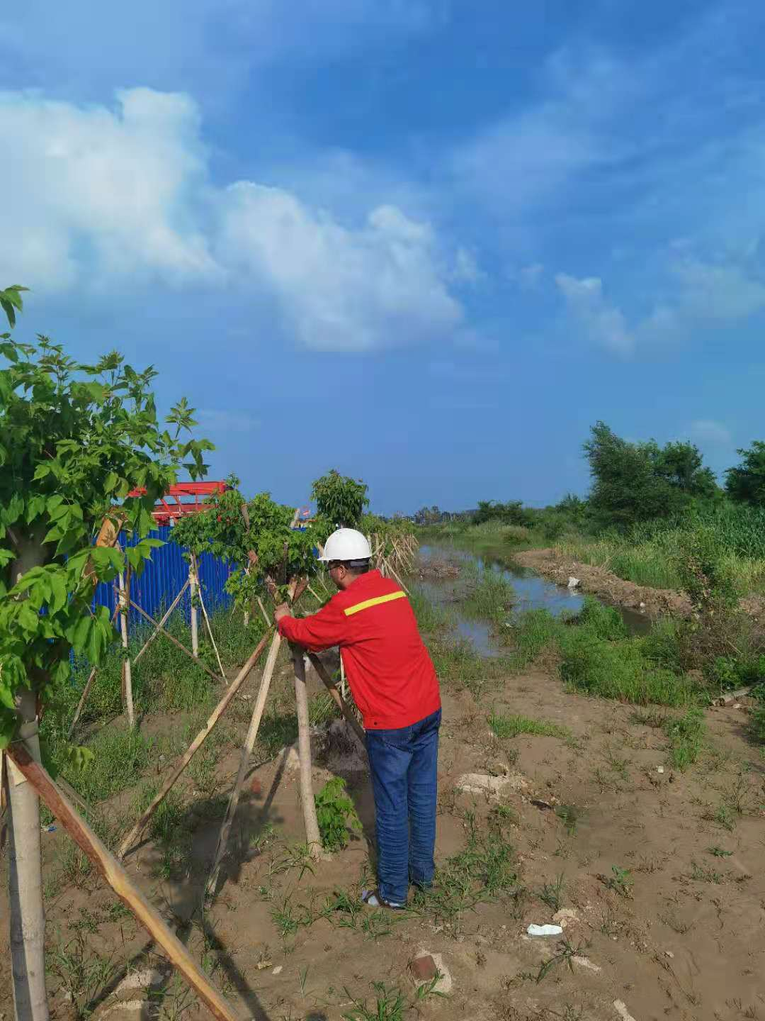  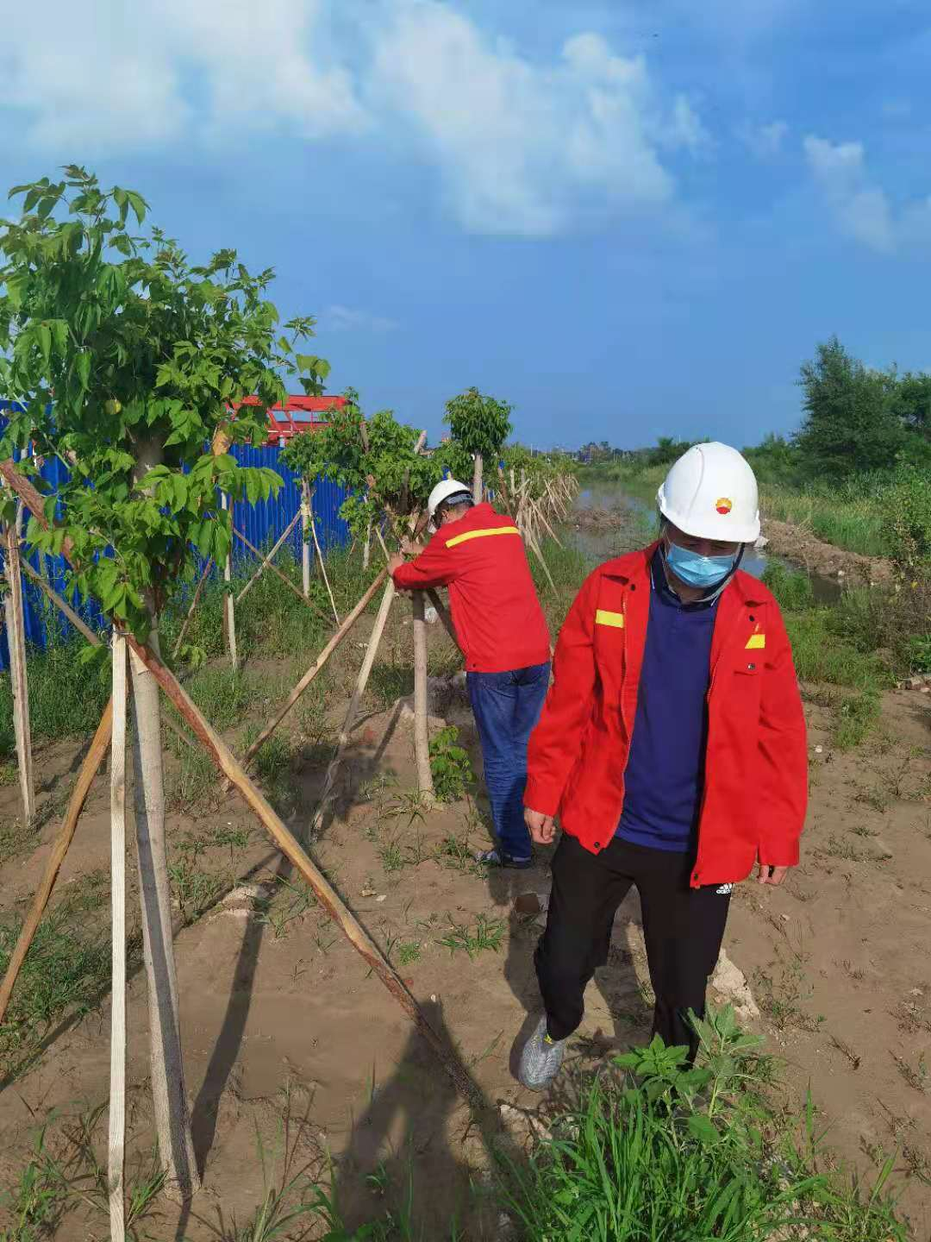  现场见正在养护施工，作业区域有安全警示，见安全监护人现场指挥，禁止人员进入危险区域。  7.10 安全、技术交底及培训教育：  （1）查到：2021年4月6日，技术交底记录，交底内容为：施工工艺、质量要求、安全注意事项等，交底人：卫国华，接收人：刘明杰 刘星海、赵春海、朱洪武、王艳军等。  （2）查到：2021年4月22日，技术交底记录，交底内容为：日常操作安全及施工工作安全、宣贯安全知识，交底人：刘明杰，接收人：刘星海、赵春海、朱洪武、王艳军等。  7.11 本工程没有分包工程发生，未见不符。 | OK
更改控制 | Q8.5.6、  J10.6 | 经询查，目前未发生工程变更。  当发生与施工内容有关的合同变更或技术变更情况，按照公司管理手册8.1过程要求，项目部会同工程科等有关部门及人员，对变更内容进行评审、并在变更实施前进行验证和确认，获得批准后实施。 | OK
不合格品的控制; | Q8.7  J8.3  J 8.5  J 9.4  J 11.5 | 质量问题处理依据《不合格品控制程序》对不合格品和不符合的识别和控制有明确的规定。规定了对不合格处置方法：返工、返修、报废等。  部门负责人介绍：实际施工过程中，工程部会同项目部的技术负责人组成检查组，定期或不定期对公司在建项目进行检查，检查包括施工质量、环境、安全等内容。  项目部配合工程部对重大不合格工程产品的评审和处置，总经理负责对质量事故的奖罚和事故责任追究。  公司对施工过程发生的不合格品，一般轻微不合格现场指出，及时整改。目前为止项目部未发生比较大的质量不合格品，一般的轻微不符合都在现场及时解决了，未发现有需要上报公司解决的不合格。 | OK
应急准备和响应 | O8.2 | 根据本项目部辨识的潜在和紧急情况下的的重要环境因素和危险源，在编制应急预案时也考虑了相关方和政府的职能，必要时邀请甲方等相关方参与测试。  项目部参加综合部、安环部的应急演练，详见综合部、安环部记录 | OK

管理体系审核记录表

过程与活动、  抽样计划 | 涉及  条款 | 受审核部门： 翔安大街道路景观绿化工程 项目经理：刘明杰 技术负责人：卫国华  审核员：郭力 审核时间：2021年7月18日 | 判定
 |  | 审核条款：E：5.3/6.2/6.1.2/6.1.4/8.1/8.2；
资源、作用、职责和权限 | E5.3 | 翔安大街道路景观绿化工程项目，项目经理：刘明杰 。  项目经理介绍，项目部机构人员组成，满足项目施工需求，见《项目管理机构组成表》，项目经理：项目负责人刘明杰、技术负责人卫国华、安全员狄克、施工员刘成、质量员赵春海、资料员曲娜、材料员王艳军。项目部具体的人员的职责、分工均在《施工方案》有明确规定，通过现场调度会、例会和安全技术交底的形式向项目部员工传达。 | OK
环境因素、危险源识别 | E6.1.2 | 策划、编制了《环境因素识别控制程序》、《危险源辨识及风险分析控制程序》，经文审符合标准要求  提供《环境因素识别一览表》，其中包括办公区、施工现场等，包括固废排放、火灾的发生、原材料损耗、能源的消耗、废气排放、噪声排放等。  可以提供《重要环境因素清单》，其中重要环境因素：粉尘、废水、固废、危废和噪声，评价准确  评价人：综合部 批准：刘星海 日期：2021年7月3日 | OK
运行策划和控制 | E：8.1 | 编制与环境、安全体系运行控制有关的文件有《运行控制程序》、《应急准备和响应管理程序》、《安全管理程序》、《应急管理程序》、《防火管理程序》、《噪音管理程序》、《应急预案》等。  1、废水管控：钻井泥浆无害化处理设备施工过程处理水经有资质公司转运。  2、废气管控：钻井泥浆无害化处理设备在运行时无废气。  3、噪声管控：钻井泥浆无害化处理随钻井野外作业，噪声排放满足要求  4、固废管控：钻井泥浆无害化处理的固态废弃物经有资质公司转运。  - 能源资源管控：生产过程注意节水、节电，现场未发现有漏水和浪费电能的现象。  6、潜在火灾管控：施工区域配备了灭火器，均符合要求。  7、安全防护：公司给员工发放头盔、手套、口罩、防护眼镜等劳保用品，设备上悬挂安全警示牌。设备旋转部位和凸出部位，安装有防护罩等，设备运行状况良好。  8、能提供防止员工意外伤害加重的急救药品如创可贴、杀菌药水等。  9、员工饮用水为纯净水通过饮水机饮用。  现场查看各设备运转基本正常，人员操作方法合理，并佩带要相应的防护措施，操作人员穿戴有安全头盔、工作衣、工作鞋、手套等安全防护用品。  在环保和职业健康安全防护方面的控制管理基本有效。 | OK
应急准备和响应 | E8.2 | 根据本项目部辨识的潜在和紧急情况下的的重要环境因素和危险源，在编制应急预案时也考虑了相关方和政府的职能，必要时邀请甲方等相关方参与测试。  项目部参加综合部、安环部的应急演练，详见综合部、安环部记录 | OK

